Декоративные камешки Марблс, как средство развития когнитивных функций у детей с ОВЗ
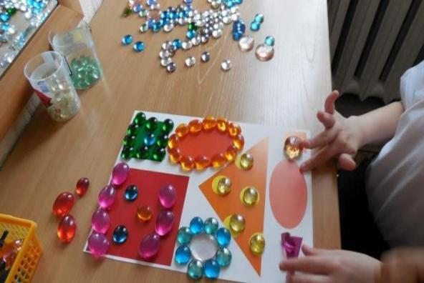
Декоративные камешки Марблс - это блестящие стеклянные шарики сплюс-нутой, круглой, овальной, квадратной или другой формы, которые можно приобрести в любом магазине рукоделия, Fix Price и т.д. Камешки Марблс могут быть сделаны из глины, дерева, пластика или чаще всего из стекла. Они имеют разнообразные оттенки, цвета, красота которых завораживает настолько, что и взрослым и детям хочется к ним прикоснуться, подержать в руках. Марблс - материал, который отвечает требованиям ФГОС, может быть успешно использован в работе с детьми разного возраста, с разными образовательными потребностями.
В ходе занятия с камешками Марблс происходит не только умственное, но и физическое развитие ребенка. Они тренируют мелкую моторику рук, ловкость, зрительно-двигательную координацию. В процессе игры у детей формируется быстрота нервных импульсов от рецепторов руки к речевым двигательным центрам, вырабатывается правильный захват шарика кистью руки, сложно координированные движения кисти и пальцев рук.
Этот материал предназначен для детей от 3-х лет и до 7-8 летнего возраста.
Все упражнения с его использованием могут варьироваться в зависимости от возраста ребенка, его умственной и моторной способности, а также заинтересованности в игре. В ходе упражнений предусмотрено с одной стороны, решение сенсорных задач с учетом различных умений и навыков детей, с другой, - приобретение детьми новых знаний и умений.
Так же эти разноцветные камешки Марблс успешно применяются для создания сюрпризного момента и вызывают у детей положительную реакцию: заинтересованность, улыбку, положительные эмоции.
Игры с использованием декоративных камешек Марблс:
- «Поиски клада» Ребёнку предлагается контейнер, наполненный горохом, с закрытыми глазами он должен выбрать камешки (сокровища пиратов).
- «Разбери по цвету (форме, величине)» В общей емкости большого объема находятся цветные камешки одной формы, но разных цветов, необходимо разобрать в меньшие емкости камешки по цветам.
- «Выложи по контуру» Ребенок выкладывает камешки по контуру картинок при изучении различных лексических тем, геометрических фигур и т.д.
- «Заполни пустой шаблон» Предлагается заполнить картинку, которая имеет только контур.
- «Фантазер» Ребенку дается карточка с незаконченным рисунком, его надо домыслить.
- «Продолжи ряд» Ребенку предлагают продолжить узор или ряд.
- «Четвертый лишний» Ребенку предлагается убрать не подходящую фигуру по: размеру, цвету, форме.
- «Знакомство с буквой» Ребенку предлагаестся образец (буква), после чего ребенок выкладывает контур букв.
- «Сосчитай, не ошибись» Ребенок делит слова на слоги с одновременным выкладыванием камешков.
При использовании камешек Марблс у детей обогащается речь, развивается внимание, мышление и творческое воображение, их красивые оттенки пробуждают в ребенке чувство прекрасного. Марблс - бюджетный и легкодоступный материал,который помогает организовать образовательный процесс легко, продуктивно, с большим удовольствием и пользой для детей, стоит только подключить фантазию.
Составил: дефектолог ОРНОФиУВ Филатова О.Н.

